Phòng GD & ĐT TX Buôn Hồ
Trường THCS Hùng Vương.

BÀI TẬP VỀ NHÀ CHO HỌC SINH
MÔN GIÁO DỤC THỂ CHẤT LỚP 9

I.Nội dung thực hiện:
- Học sinh thực hiện bài thể dục liên hoàn từ nhịp 1 đến nhịp 45.
II.Yêu cầu cần đạt:
- Học sinh thực hiện đúng động tác của bài thể dục liên hoàn từ nhịp 1 đến nhịp 45.
- Tích cực tập luyện để có tư thế động tác đúng và đẹp.
III.Thời gian thực hiện:
- 18 tuần ( Từ tuần 1 đến tuần 18 )
IV.Hình ảnh bài thể dục liên hoàn 45 đông tác:
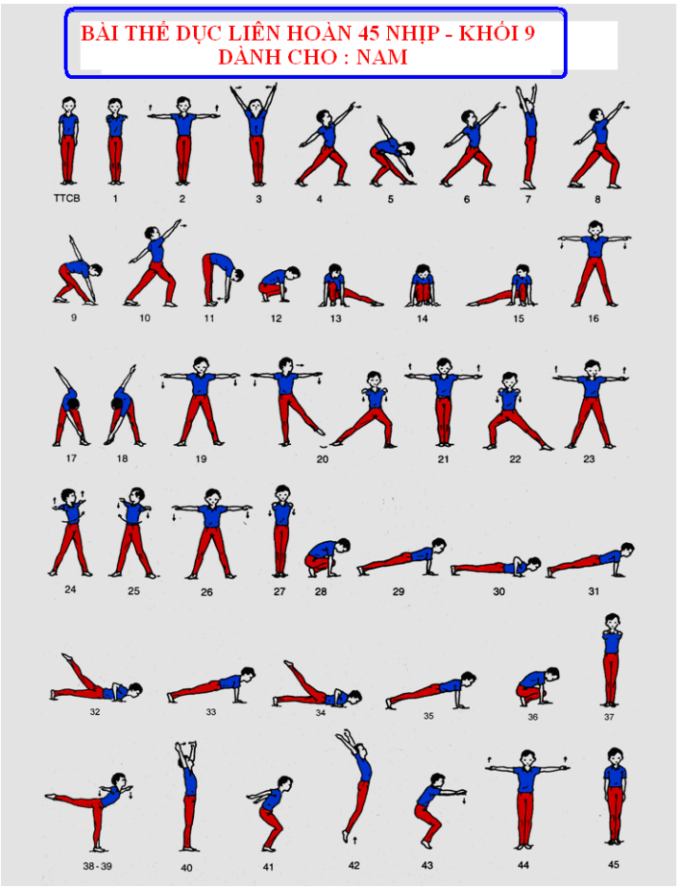
Nhịp 4,5,6,7,8,9,10,11,12,28,29,30,31,32,33,34,35,36,38,39,40,41,42,43 thân người quay về trước như nhưng nhịp còn lại. Trong hình vẽ xoay ngang để dễ quan sat thôi.
Nhịp 37,38,39,40,41,42,43 thân người quay về trước như nhịp 36. Trong hình vẽ xoay ngang để dễ quan sat, những nhịp còn lại cứ theo hình
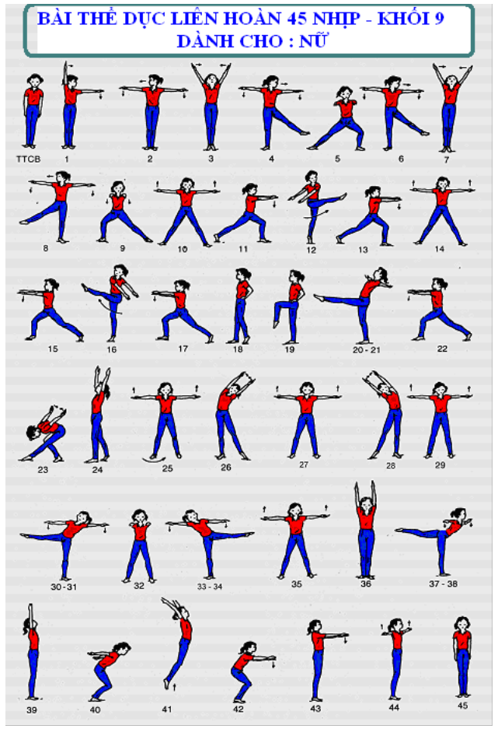
Giáo viên giao bai bài

Lê Hải Châu

